
VATROGASNA ZAJEDNICA KARLOVAČKE ŽUPANIJE
47000 Karlovac, Gažanski trg 11, Tel: (047) 611-270, 600-644 fax(047) 611-044
e-mail: info@193.vzkz.hr ; zapovjednik@193.vzkz.hr web: www.vzkz.hr
MB:03155226, OIB 19082698313, IBAN: HR89 2400 0081 1900 1249 7

Karlovac, 13. ožujak 2014.
Ur. br. : 02-17/2014.

MEDIJI
-svima-

Predmet: Mjere za sprječavanje nastanka pošara na otvorenom prostoru
- upozorenje o postupanju -

Upozoravamo građane da najavljene vremenske prilike, zbog isušenosti tla i biljne vegetacije, pogoduju nastanku i širenju požara na otvorenom prostoru. U većini slučajeva uzrok požara je nekontrolirano spaljivanje korova i suhe trave na poljoprivrednom i zapuštenom zemljištu. Takvi se požari , zbog nedovoljno pozornosti mogu proširiti na šume , stabene objekte, te ugroziti ljudske živote.

Za naredni period Zapovjednik Vatrogasne zajednice Karlovačke županije nalaže nadležnim vatrogasnim zapovjednicima pojačanu provedbu i kontrolu točke 5. i 9. Plana operativne provedbe programa aktivnosti na zaštiti od požara na području Karlovačke županije koje nadležna tijela obvezuje da osiguraju provođenje motrenja, čuvanja i ophodnje otvorenog prostora i građevina za koje prijeti povećana opasnost od nastajanja i širenja požara, a na temelju Planova motrenja, čuvanja, ophodnje i dojave.

Podsjećamo da je Županijska skupština Karlovačke županije donijela Odluku o mjerama za sprječavanje nastajanja požara na otvorenom prostoru kojom je propisano da je prije spaljivanja suhe trave , korova i drugih tvari, te loženje otvorene vatre, potrebno poduzeti odgovarajuće preventivne mjere da se vatra ne proširi na druge površine I objekte , a posebice:

- tvari koje se spaljuju moraju se izmjestiti na dovoljnu udaljenost od vodova električne energije, javnih cesta, željezničkih pruga, industrijskih postrojenja, stambenih građevina i drugih objekata koje bi vatra ili dim mogli ugroziti,
- oko mjesta spaljivanja potrebno je očistiti sigurnosni pojas u krugu najmanje tri metra,
- ovisno o količini tvari i veličini površine koja se spaljuje, potrebno je osigurati nazočnost dovoljnog broja punoljetnih osoba sposobnih za gašenje požara,
- uz mjesto spaljivanja potrebno je osigurati odgovarajuću opremu i priručna sredstva potrebita za gašenje (lopate, vodu i dr.), ovisno o vrsti i obimu tvari koja se spaljuje,
- spaljivanje obavljati samo danju i za mirna vremena,
- osobe koje su obavljale spaljivanje dužne su mjesto spaljivanja pregledati, ostatke vatre i žara u potpunosti pogasiti i tek nakon toga napustiti mjesto spaljivanja,
- prijavu o namjeri spaljivanja podnijeti nadležnoj vatrogasnoj postrojbi,
- za spaljivanje manjih količina suhe trave, korova, raslinja, biljnog otpada i drugih gorivih tvari organskog podrijetla na površini do 100 m² ili do 1 m³ tih tvari sakupljenih na jednom mjestu, a nalaze se na otvorenom prostoru gdje objektivno ne prijeti opasnost po život i imovinu ljudi, nije potrebito podnošenje prijave o namjeri spaljivanja, ali je važno pridržavati se već navedenih mjera.

Zabranjeno je spaljivanje ili loženje vatre na otvorenim površinama:
- u okolici elektroenergetskih objekata, ispod trasa elektroenergentskih vodova, uz javne ceste i željezničke pravce,
- koje se nalaze na udaljenosti manjoj od 200 metara od ruba šume, granica nacionalnih parkova, parkova prirode, park-šuma, zaštićenih krajolika, spomenika prirode, spomenika parkovne arhitekture i ostalih zaštićenih područja na županijskoj razini,
- na otvorenim površinama nedjeljom i u dane državnih blagdana,
- kada župan Karlovačke županije proglasi zabranu spaljivanja,
- predmeta od gume, plastike, kože, prerađevina od ulja, maziva, otpada na bazi kemijskih spojeva te drugih anorganskih tvari koji na bilo koji način utječu ili mogu utjecati na onečišćenje okoliša.

Za nepridržavanje Odlukom propisanih mjera zapriječena je novčana kazna u iznosu do 10000 kuna za pravnu osobu te do 2000 kuna za fizičku osobu. Posebno se naglašava da je zakonom o zaštiti od požara (NN 92/10) propisano da će se osoba koja izazove požar kazniti za prekršaj novčanom kaznom u iznosu od 15000-150000 kuna ili kaznom zatvora do 60 dana a osoba koja izazove požar iz nehaja kaznit će se novčanom kaznom do 15000 kuna.
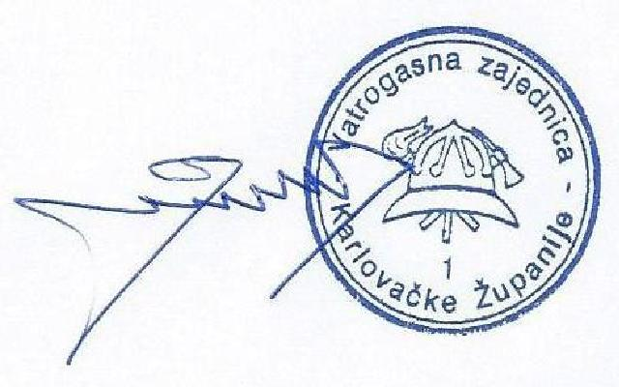
Županijski vatrogasni zapovjednik

Goran Franković dipl.ing.sig

